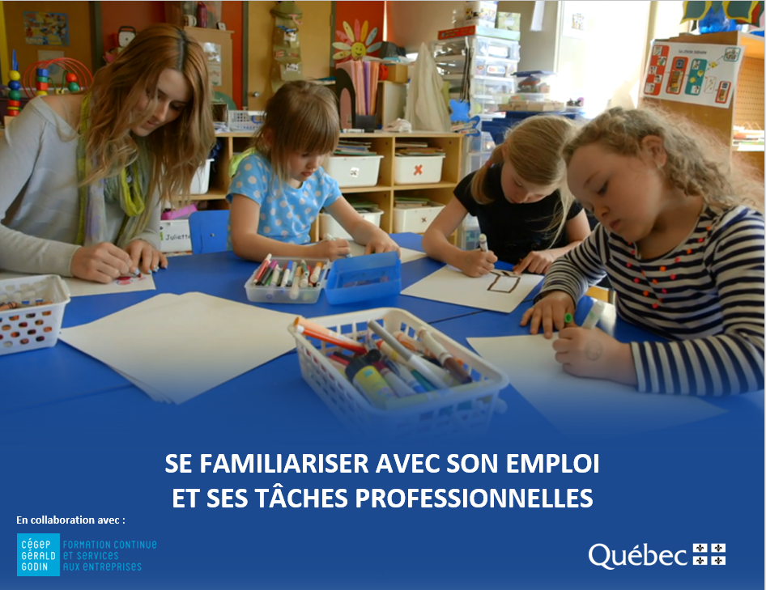

Se familiariser avec son emploi et ses tâches professionnelles

FICHE-CANEVAS 2A


PORTRAIT DE L’EMPLOI
Situation | En orientation professionnelle
Intentions de communication | - Compréhension orale  - S’informer sur son emploi dans des services de garde au Québec  - Production orale  - Rapporter de l’information sur un emploi en service de garde  - Production écrite et orale  - Évaluer ses qualités et ses compétences
Support
Allez sur Internet, par exemple sur YouTube, et faites une recherche avec « emploi éducation à l’enfance au Québec ».
Choisissez une vidéo parmi les plus récentes.
Inscrivez les informations sur la vidéo trouvée :
Fiche informative sur la vidéo choisie
Titre : |  | Durée :
Source : |  | Autrice ou Auteur :

Éléments langagiers | - Le vocabulaire  - Les pronoms relatifs qui, que et où  - La prononciation des adjectifs selon le genre



ACTIVITÉ 1
INDICES VISUELS ET REMUE-MÉNINGES

- Pourquoi avez-vous sélectionné cette vidéo?

- Visionnez la vidéo SANS le son. Complétez le tableau.
Où se trouvent les personnes vues dans la vidéo?
À quel moment de la journée?
Que font-elles?



ACTIVITÉ 2
Sujets abordés

Regardez la vidéo avec le son, puis répondez aux questions.

- Complétez le tableau.

 | Qui sont les personnes vues dans la vidéo?  Quel est leur statut? | De quoi parlent-elles?

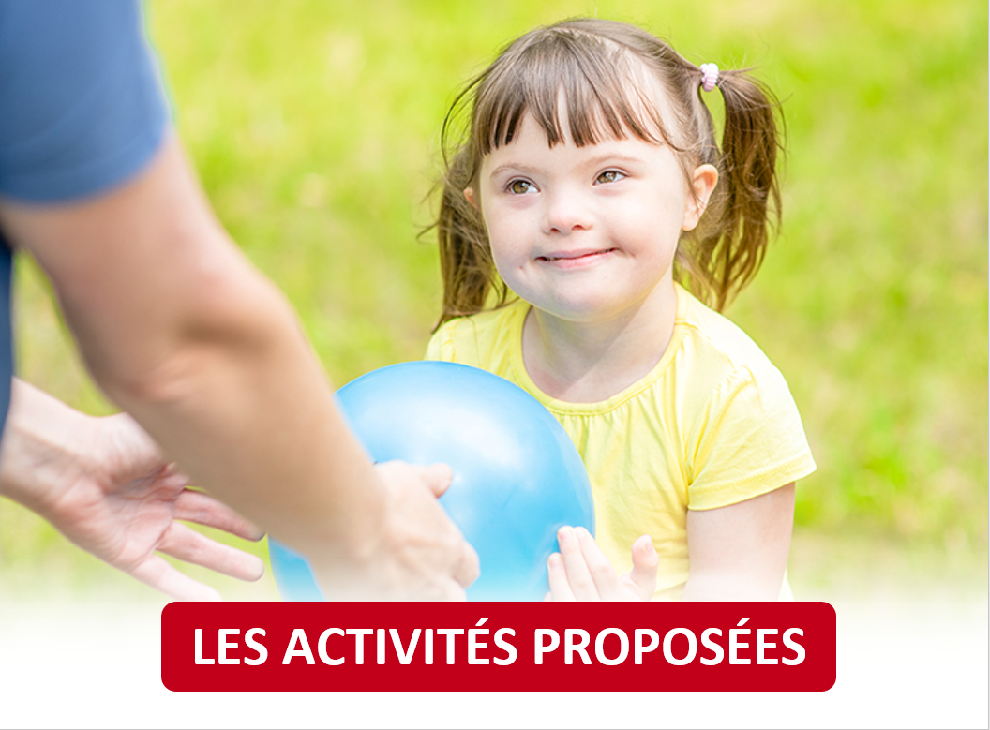

ACTIVITÉ 3
Vocabulaire

- Notez quelques adjectifs décrivant les qualités requises ou se rapportant à la profession et indiquez leur contraire.

 | Adjectifs | Contraires

3.2 Donnez le masculin et le féminin pour chacun des adjectifs notés à l’activité précédente.

 | Adjectifs |  | Contraires
 | masculin | féminin | masculin | féminin

- Notez quelques mots et expressions difficiles entendus dans la vidéo. Cherchez-en la signification.
 | Mots et expressions | Significations

- Élaborez une phrase complète avec les mots et expressions des exercices précédents. Vous pouvez faire cet exercice à l’oral.
 | Mots et expressions | Phrases

ACTIVITÉ 4
Grammaire
- Relevez dans la vidéo des énoncés contenant les pronoms relatifs « qui », « que » ou « où ». Surlignez le mot qu’ils complètent.
Ex. | Je planifie des activités que les enfants aiment et qui leur permettent de développer leurs habiletés motrices.

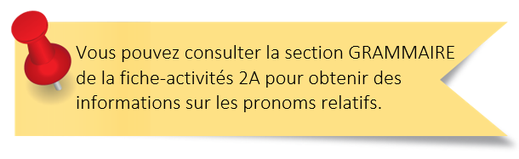
- Complétez les phrases.
C’est un métier | qui…
C’est un métier | que…
C’est un métier | où…
C’est une vidéo | qui…
C’est une vidéo | que…
C’est une vidéo | où…

Vous pouvez consulter les réponses cette activité à la fin du document.

ACTIVITÉ 5
Phonétique et FranÇAIS PArlé

- Reprenez vos réponses de l’activité 3.2 et pratiquez la prononciation des adjectifs au masculin et au féminin.
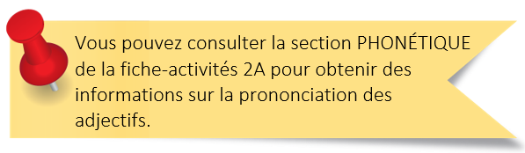

- Relevez trois phrases significatives de la vidéo.

Phrases


- Écoutez les phrases de nouveau, répétez-les, puis enregistrez-vous.

- Écoutez votre enregistrement et recommencez l’activité au besoin.

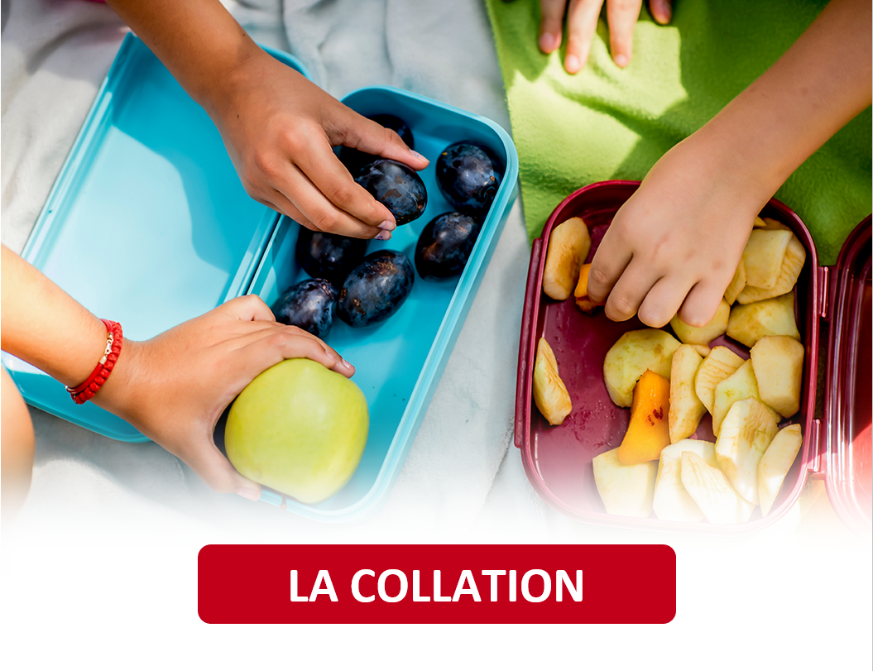

ACTIVITÉ 6
Qu’en dites-vous?
Regardez la vidéo, puis répondez aux questions.

- De quelle formation ou de quel service de garde est-il question dans la vidéo?

- Quelles sont les tâches accomplies par les personnes vues dans la vidéo?

- Quelles qualités requises dans ce domaine sont mentionnées dans la vidéo?

- Relevez les avantages de ce domaine d’emploi.


des

ACTIVITÉ 7
rapporter de l’information
Vous discutez avec votre collègue sur des formations en éducation à l’enfance. Vous lui expliquez ce que vous avez vu à ce sujet dans la vidéo.
- Enregistrez votre explication.
- Écoutez l’enregistrement et recommencez l’activité au besoin.
- Faites écouter l’enregistrement à une personne qui parle français afin d’avoir son avis sur le contenu et sur la qualité de la langue.


ACTIVITÉ 8
évaluer ses qualités et ses compétences
Après avoir écouté la vidéo, faites une introspection sur les qualités et les compétences que vous avez ou que vous devez développer.
- Prenez des notes dans le tableau.
- Partagez vos réflexions avec une connaissance sur les qualités et compétences que vous devez développer.
- Enregistrez-vous.
- Écoutez l’enregistrement et recommencez l’activité au besoin.
- Faites écouter l’enregistrement à une personne qui parle français afin d’avoir son avis sur le contenu et sur la qualité de la langue.

Qualités requises | Autoévaluation |  | Compétences requises | Autoévaluation
Qualités requises | Acquise | À acquérir | Compétences requises | Acquise | À acquérir
 | ☐ | ☐ |  | ☐ | ☐
 | ☐ | ☐ |  | ☐ | ☐
 | ☐ | ☐ |  | ☐ | ☐
 | ☐ | ☐ |  | ☐ | ☐
 | ☐ | ☐ |  | ☐ | ☐

corrigé

4.2
Complétez les phrases. (Réponses à titre d’exemples)
C’est un métier qui m’intéresse vivement.
C’est un métier que j’aimerais exercer au Québec.
C’est un métier où les tâches sont variées et enrichissantes.

C’est une vidéo qui présente les tâches effectuées par le personnel en éducation à l’enfance.
C’est une vidéo que j’ai choisie avec beaucoup de soins et que j’ai regardée avec intérêt.
C’est une vidéo où on voit les enfants en train de faire différentes activités organisées par les éducatrices.


lE RETOUR À LA MAISON
Maintenant que vous avez terminé les activités de cette tâche, prenez quelques minutes pour faire un retour sur vos apprentissages.

J’ai trouvé la vidéo…
☐ facile à comprendre.
☐ facile à comprendre, malgré des mots et des expressions inconnus.
☐ difficile à comprendre.

Je suis capable de… | Oui | En partie | Pas encore
m’informer sur un emploi dans des services de garde au Québec. | ☐ | ☐ | ☐
rapporter de l’information sur un emploi en service de garde. | ☐ | ☐ | ☐
évaluer mes qualités et mes compétences. | ☐ | ☐ | ☐
utiliser des pronoms relatifs qui, que et où. | ☐ | ☐ | ☐
prononcer correctement les adjectifs selon leur genre. | ☐ | ☐ | ☐



STRATÉGIES D’AUTOAPPRENTISSAGE
Au besoin, faites les activités de la fiche-canevas avec une autre vidéo sur le même thème. Refaites la Fiche-activités 2A ou passez à l’étape suivante.



DE L’ORAL À L’ÉCRIT
Téléchargez la Fiche-activités 2B et faites les activités proposées.



PASSEZ À UNE NOUVELLE TÂCHE
Choisissez une Fiche-activités, A ou B.

